Лабораторна робота №2
Тема : Стилізація веб-сторінки засобами CSS3
Виконав : Сергійчук Ілля КСМ-23
Варіант: 18 (Кулінарний блог)

1. Результати виконання роботи

1.1. Аналіз застосованих технологій (за кодом)
У ході роботи було створено файл styles.css для стилізації HTML-сторінки кулінарного блогу (з Лабораторної роботи №1). Реалізовано:
- CSS-змінні (custom properties): У блоці :root оголошено кольорову палітру варіанта 18:
  - --color-bg: #FFF5E6 (фоновий колір)
  - --color-primary: #E67E22 (акцентний колір для кнопок, посилань)
  - --color-text: #333333
  - --spacing-sm: 1rem, --spacing-md: 2rem
- Типографіка: Підключено шрифт Cabin через Google Fonts (за варіантом). Встановлено базовий font-size: 16px, line-height: 1.5 для кращої читабельності.
- Глобальне скидання: Застосовано box-sizing: border-box до всіх елементів через універсальний селектор *. Скинуто стандартні відступи у body, h1–h6, p, ul, ol.
- Flexbox Layout:
  - Навігація: Список nav ul перетворено на горизонтальне меню за допомогою display: flex, gap: 1.5rem, вирівнювання по центру.
  - Головний макет: Для елемента main використано display: flex із властивістю gap: 2rem, що дозволило розмістити основний контент (article) та бічну панель (aside) поруч. Ширина aside – 280px, article займає решту простору через flex: 1.
- Стилізація таблиці: Задано рамки через border-collapse: collapse із використанням акцентного кольору (#E67E22). Додано чергування рядків через tbody tr:nth-child(even) – світло-оранжевий фон.
- Адаптивність та одиниці: Шрифти задано у rem (1rem = 16px). Контейнер body має max-width: 1200px, що забезпечує коректне відображення на великих екранах. Перевірено при ширинах 1280px, 960px, 768px за допомогою DevTools.
- Ефекти взаємодії: Для посилань у навігації та кнопки "Детальніше" додано transition: 0.3s, при :hover змінюється колір на більш темний відтінок. Для стану :focus передбачено видимий контур outline: 2px solid #E67E22.

1.2. Скріншоти результатів
- Загальний вигляд сторінки в браузері (десктоп)

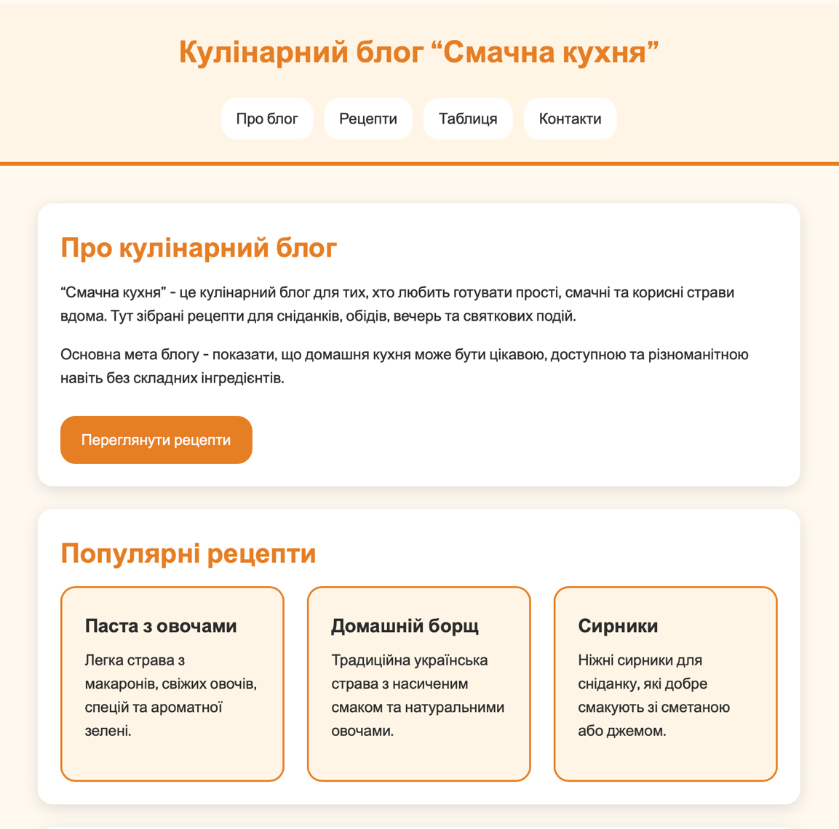

- Горизонтальне меню з ефектом :hover


- Стилізована таблиця (рецепти) з чергуванням рядків
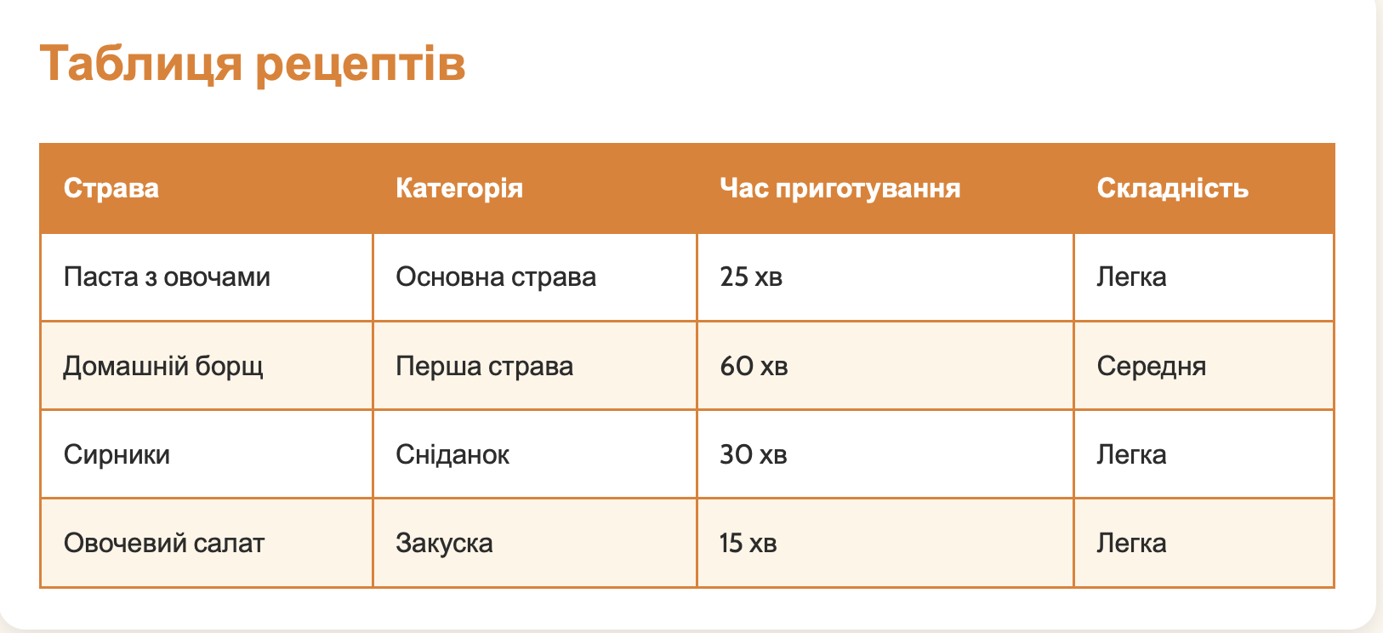
- Демонстрація роботи Flexbox у DevTools (main → article + aside)
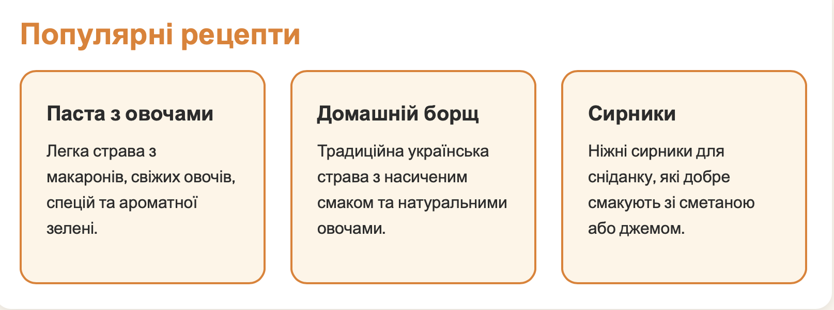

2. Пояснення CSS-правил (відповідно до реалізації)
- Специфічність: У коді використано селектор tbody tr:nth-child(even). Його специфічність вища, ніж у простого селектора tr, тому правила для парних рядків успішно перекривають базовий фон таблиці.
- Гнучке компонування: У блоці main задано display: flex. Для articleвказано flex: 1, для aside – flex: 0 0 280px. Це забезпечує фіксовану ширину бічної панелі, тоді як основна частина займає весь вільний простір.
- Ефекти взаємодії: Для посилань у навігації додано transition: color 0.3s ease. Це створює плавну зміну кольору при наведенні курсору (:hover), що покращує користувацький досвід.
- Адаптивні одиниці: Базовий розмір шрифту встановлено на body як 16px. Розміри заголовків (h1 – 2.5rem, h2 – 2rem, h3 – 1.5rem) масштабуються відносно кореневого елемента, що дозволяє легко змінити весь масштаб сторінки.

3. Відповіді на контрольні питання
1. Опишіть складові блокової моделі CSS. Як впливає властивість box-sizing: border-box на розрахунок розміру елемента?
Блокова модель складається з вмісту (content), внутрішнього відступу (padding), рамки (border) та зовнішнього відступу (margin).
За замовчуванням (content-box) ширина задається тільки для вмісту, а paddingі border додаються ззовні, збільшуючи загальний розмір.
box-sizing: border-box змушує браузер включати padding і border у вказану ширину, що спрощує верстку (наприклад, width: 100% не виходить за межі батька).
2. Що таке специфічність CSS? Наведіть приклад конфлікту правил і поясніть, яке з них матиме пріоритет.
Специфічність – це вага селектора. Вона обчислюється як (id, клас, елемент).
Приклад:
- #menu a (1,0,1) – пріоритет вищий
- .nav a (0,1,1) – пріоритет нижчий
Отже, застосується правило з #menu.
3. Яка різниця між властивостями margin та padding? Коли доцільно використовувати кожну з них?
- margin – зовнішній відступ (відстань між сусідніми елементами). Використовується для рознесення блоків.
- padding – внутрішній відступ (відстань від рамки до вмісту). Використовується для створення "повітря" навколо тексту або дочірніх елементів.
4. Поясніть призначення властивостей justify-content та align-items у Flexbox. Наведіть по два можливих значення кожної.
- justify-content вирівнює елементи вздовж головної осі (за замовчуванням горизонтально). Значення: center (по центру), space-between (рівномірно з відстанню між).
- align-items вирівнює елементи вздовж поперечної осі (вертикально). Значення: center (по центру), stretch (розтягнути на всю висоту).
5. Що таке CSS-змінні? Як їх оголосити та використати? У чому їхня перевага перед звичайними значеннями?
CSS-змінні (custom properties) – це іменовані значення, які можна перевикористовувати.
Оголошуються через --name: value; (наприклад, у :root), використовуються через var(--name).
Переваги: централізоване керування стилями (змінив значення змінної – оновив у всьому документі), легкість створення тем.
6. Які одиниці вимірювання CSS ви знаєте? Чим відрізняються px, em та rem? Коли доцільно використовувати кожну?
- px – абсолютна одиниця (фіксований піксель). Підходить для кордонів, тіней.
- em – відносна одиниця, залежить від розміру шрифту батьківського елемента. Використовується для вкладених відступів.
- rem – відносна одиниця, залежить від розміру шрифту кореневого елемента (<html>). Рекомендується для шрифтів та відступів, щоб забезпечити масштабування.

4. Висновок
У ході виконання лабораторної роботи №2 було опановано практичні навички стилізації веб-сторінок за допомогою каскадних таблиць стилів версії CSS3. На прикладі сайту кулінарного блогу було успішно реалізовано цілісний візуальний дизайн, що відповідає обраній тематиці.
Основні результати роботи:
- Освоєння блокової моделі: Завдяки використанню box-sizing: border-boxдосягнуто точного контролю над розмірами елементів, що спростило розрахунки внутрішніх відступів та рамок.
- Використання сучасних інструментів CSS: Впровадження CSS-змінних(custom properties) дозволило створити гнучку систему керування кольоровою схемою проекту, забезпечуючи легкість внесення глобальних змін у майбутньому.
- Практика з Flexbox: Застосування однонаправленого компонування дозволило створити зручне горизонтальне навігаційне меню та розділити основний контент сторінки на інформаційну частину (article) та бічну панель (aside).
- Робота з типографікою та таблицями: Підключення шрифту Cabinпокращило естетичний вигляд сторінки. Таблиця рецептів стилізована з використанням псевдокласу :nth-child(even), що підвищило читабельність структурованих даних.

